Biblioteca a casa primer cicle ESO.

Ebiblio Catalunya:
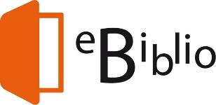
El recurs Ebiblio permet als usuaris de la Xarxa de la Diputació tenir accés a llibres, contes i pel·lícules que recomanarem durant els propers dies. Si teniu el carnet i voleu llegir alguna de les recomanacions, entreu al vostre compte:
https://catalunya.ebiblio.es/opac/?locale=ca#index

En aquesta primera entrega us volem parlar de les Youtubers que han publicat llibres sobre diversos temes, principalment parlen sobre bullying i experiències personals...De ben segur que les coneixeu per les xarxes. Aquí teniu recopilats els llibres que han publicat, amb accessos als canals de youtube:
Carla Laubalo:
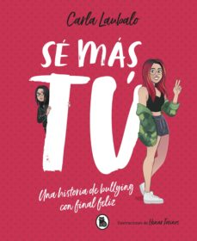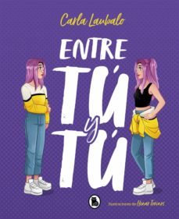
Carla Laubalo ens brinda un relat honest, positiu i empoderador sobre el bullying, en el qual ens anima a abraçar la diferència i a lluitar per nosaltres mateixos.
«En tot el temps que va durar allò jo mai li ho vaig explicar a ningú. Em feia por. No sé de què tenia por. Però ho tenia. La por és una cosa terrible. Et paralitza. És com un nus en l'estómac que no et deixa respirar, que no et deixa pensar ni reaccionar. Però he après alguna cosa: Tots som diferents”
Canal Youtube de Carla Laubalo:
https://www.youtube.com/channel/UCR-Mp5_-b5Oy82ZPhf4MkAg
Ángela Mármol:
Un llibre valent, compromès i de gran actualitat. Una història de bullying en primera persona.
El llibre està escrit amb un estil molt personal i una estructura cronològica; Àngela repassa la seva infància i com van començar els seus anys grisos, quan de sobte, d'un dia per a un altre i sense saber ni com ni per què algú la va triar i la va convertir en l'objectiu de les burles, les pressions i els insults. Àngela explica com va patir tots aquells abusos, i com, a més tot es va complicar caient en la bulímia, una cosa molt habitual en aquests casos, perquè el bullying sol derivar en algun trastorn alimentari. Culpabilitat, por, tristesa, falta d'autoestima…Àngela, com succeeix amb tots els nens que pateixen bullying, es trobava en un pou del qual semblava impossible sortir. Aquí és on ella compta de quina forma va aconseguir reunir el valor suficient per a confiar en algú que la va ajudar a parlar, a denunciar, a demanar ajuda…i anima amb un discurs senzill i clar a tots els que estiguin sofrint abusos a fer front a la situació.
Canal Youtube d’Àngela Mármol
https://www.youtube.com/channel/UCjnphLH8eyZpMAMKVIsF-Pw

Marta Díaz:

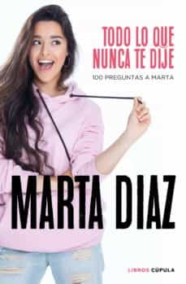

Una de les instagramers i youtubers més seguida entre els adolescents del moment respon a les preguntes dels seus fans.
El llibre recull les preguntes més habituals sobre el món de les xarxes socials i el triomf dels influencers, sobre com funciona Youtube, com triomfar, com utilitzar les diferents plataformes, la relació amb els fans, etc. També els secrets per a mostrar-se tan natural, que és el que la caracteritza.
Canal Youtube de Marta Díaz:
https://www.youtube.com/channel/UCF1h4Bry3S9fL12D15H5P7Q

Martina D’Antiochia
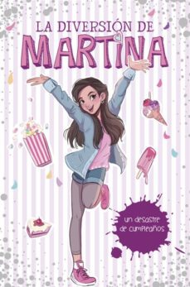

Celebritat d’Internet coneguda pel seu Canal “Diversió de Martina”. Ha aconseguit més de 3.8 milions de subscriptors creant vídeos de unboxing, escenes còmiques, vlogs i desafiaments, entre altres.
Martina, de 14 anys d'edat, que té vincles familiars amb la ciutat, s'ha convertit en un dels fenòmens més populars en la xarxa després d'aconseguir que el seu canal 'La diversió de Martina' hagi superat els 350 milions de visualitzacions.
Canal Youtube de Martina:
https://www.youtube.com/channel/UCAcbF4O0xq7LeuOl2Pwt2_A

Booktuber Infinite Book Challenge:
Quatre Booktubers catalanes us presenten un desafiament sobre llibres
https://www.youtube.com/watch?v=CRq8cpsxP_A&feature=emb_logo

